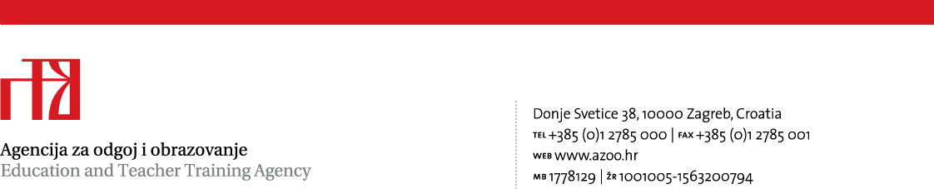

Prilog 2.
UPUTE O SADRŽAJU PONUDE

- Oblik, način izrade i sadržaj ponude

Ponuda se izrađuje na hrvatskom jeziku i latiničnom pismu.

Ponuda mora sadržavati:

- popunjeni ponudbeni list (izrađuje ponuditelj) koji sadrži:
  - naziv i sjedište ponuditelja (tvrtku ili skraćenu tvrtku), adresa, OIB, broj računa, adresa za dostavu pošte, adresa e-pošte, kontakt osoba ponuditelja, broj telefona, broj faksa
  - predmet nabave
  - naziv i adresa smještajnog objekta
  - ukupnu cijenu ponude bez PDV-a
  - ukupni iznos PDV-a
  - ukupnu cijenu ponude s PDV-om
  - rok valjanosti ponude
  - datum i potpis ovlaštene osobe ponuditelja

- troškovnik (Prilog 3.), popunjen sukladno Tehničkoj specifikaciji s naznakom datuma te ovjeren i potpisan od ovlaštene osobe ponuditelja.

- dokaze sposobnosti iz točke 4. ovih Uputa

- Način i rok dostave ponude

Ponuditelj dostavlja ponudu na e-mail adresu: josipa.frketic@azoo.hr

Rok za dostavu ponude je 2. ožujka 2020. godine do 10.00 sati

- Način izračuna cijene za predmet nabave

Cijena u ponudi treba biti izražena u kunama.
U cijenu ponude trebaju biti uključeni svi troškovi i popusti.
Ukupna plaćanja za usluge koje su predmet nabave ne mogu biti veća od ukupnog iznosa ponude.
Cijena ponude treba biti iskazana bez PDV, posebno treba biti iskazan iznos PDV-a i ukupna cijena ponude s PDV-om. Ako ponuditelj za navedenu usluge ne iskazuje PDV, iskazuje isti iznos bez PDV-a i s PDV-om, a iznos PDV je 0,00 kn.
Ponuđena cijena mora biti fiksna i nepromjenjiva.

- Sposobnost za obavljanje profesionalne djelatnosti

U svrhu dokazivanja profesionalne djelatnosti ponuditelj treba dostaviti:

- Potvrdu porezne uprave o stanju duga ili jednakovrijedni dokument nadležnog tijela države sjedišta gospodarskog subjekta koji ne smije biti stariji od 30 dana od dana početka postupka nabave.

Iz navedenog dokaza mora biti razvidno da je ponuditelj ispunio obvezu plaćanja dospjelih poreznih obveza i obveza za mirovinsko i zdravstveno osiguranje, odnosno da mu je temeljem posebnih propisa, odobrena odgoda plaćanja navedenih obveza.

- Izvadak iz sudskog, obrtnog, strukovnog ili drugog odgovarajućeg registra sjedišta, a ako se oni ne izdaju u državi sjedišta, ponuditelj može dostaviti izjavu s ovjerom potpisa kod nadležnog tijela. Izvod ili izjava ne smiju biti stariji od tri mjeseca računajući od dana početka postupka nabave.

Ukoliko ponuditelj za izvršenje tražene usluge planira koristi kapacitete drugog gospodarskog subjetka, naručitelj može prije donošenja odluke o odabiru od ponuditelja, koji je podnio najpovoljniju ponudu, zatražiti da u primjerenom roku od 5 dana dostavi dokaz o poslovnoj suradnji (ugovor ili sl.) s gospodarskim subjektom čije kapacitete planira koristiti iz kojeg mora biti razvidno da se predmetna usluga može u cijelosti izvršiti.

- Rok valjanosti ponude

Rok valjanosti ponude je 30 dana od isteka roka za dostavu ponude.

- Kriterij odabira najpovoljnije ponude:

Kriterij odabira najpovoljnije ponude je najniža cijena ponude koja ispunjava sve uvjete i zahtjeve navedene u Tehničkoj specifikaciji.
Ako su pristigle dvije ili više prihvatljivih ponuda s istom najnižom cijenom, odabrat će se ponuda koja je zaprimljena ranije.

- Rok za donošenje odluke o odabiru ili odluke o poništenju

Rok za donošenje odluke o odabiru ili odluke o poništenju iznosi 15 dana od isteka roka za dostavu ponuda.

- Ugovor, rokovi i način plaćanja

S odabranim ponuditeljem sklopit će se ugovor.
Plaćanje će se izvršiti u roku 30 dana od dana izdavanja računa na žiro račun davatelja usluga.

Napomena:
Sukladno Zakonu o elektroničkom izdavanju računa u javnoj nabavi (NN 94/2018), od 1. prosinca 2018. svi računi koji se izdaju prema obveznicima javne nabave moraju biti izdani u standardiziranom elektroničkom obliku, kao .xml obrazac.
Agencija za odgoj i obrazovanje obvezna je zaprimati elektroničke račune i prateće isprave, obrađivati ih i izvršiti elektroničko plaćanje preko FINE.

